Guía POO

Pilares de la programación orientada a objetos

* Abstracción
* Encapsulamiento
* Polimorfismo
* Herencia

Objeto:

Es un concepto, abstracción o cosa con un significado y límites claros en el problema en cuestión, posee identidad, atributos (estado) y métodos (comportamiento).

Representación visual de un objeto:

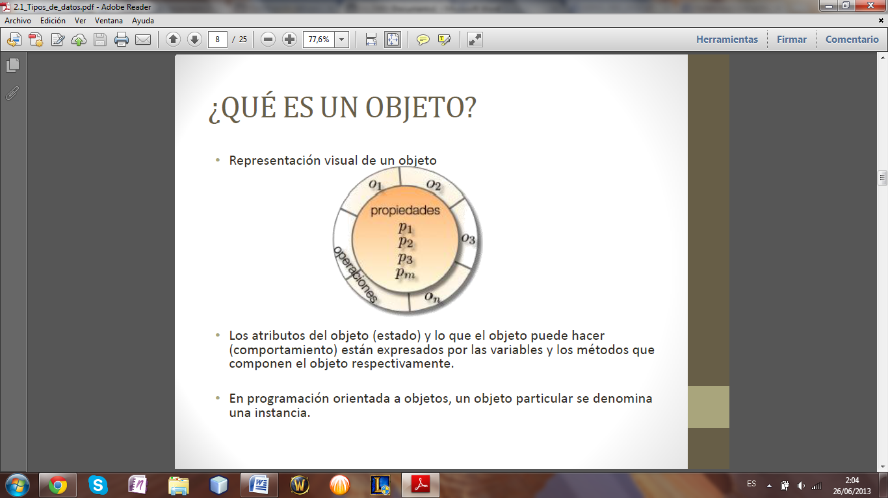

Encapsulación: Acción de empaquetar o proteger las variables miembro (atributos) con los métodos miembro.

Niveles de protección:

* public: +
* private: -
* protectec: #
* default:

Clase:

Una clase es una plantilla que define todos los atributos y métodos que son comunes para un cierto tipo de objetos.

Tipos de datos:

Primitivos:

Reservan un espacio de memoria (Stack) para almacenar un valor

* Int
* Float
* Char
* Boolean

No primitivos (Clases):

Reservan un espacio de memoria (Heap) para almacenar una referencia a un objeto del tipo especificado.

Definición de una clase:

Una clase es un nuevo tipo de datos

Las clases de tipo público deben estar definidas en archivos con extensión .java y el nombre de la clase debe coincidir con el nombre del archivo

Los atributos de una clase nos dan el estado de un objeto, los métodos de una clase definen el comportamiento de un objeto.

Alcance de las variables:

Es la parte del programa en la que se puede hacer referencia a la variable.

Variable de instancia: Variable definida para las instancias de una clase, si una variable de instancia es definida en un método esta seguirá existiendo así el método haya finalizado.

Variable estática: Variable definida para la clase, todas las instancias la comparten.

Variable local: Variable definida dentro de un método.

this:

this.<atributo>: se refiere al atributo de la clase en la que nos encontramos.

this(…): dentro de un constructor llama a otro por sobrecarga.

Paquetes:

Pasos para declarar una clase reutilizable

Declarar la clase como publica

Elegir el nombre del paquete y agregar la declaración (pacakage <nombre_del_paquete>)

Solo se puede declarar un paquete

Compilar la clase

Importar el paquete y utilizar la clase desde otro programa (import <nombre_de_paquete>)

Métodos get y set:

set: sirve para establecer valores de los atributos de una clase.

public void setNombre(Nombre nombre){…}

get: sirve para obtener valores de los atributos de una clase.

public Nombre getNombre() {…}

Arrays y ArrayList:

Arrays: pueden almacenar tipos de datos primitivos y objetos, pueden ser inicializados sin dimensión pero luego esta debe de ser definida al ser estos creados, una vez creados no se puede alterar su dimensión.

Int a[];

a[] = new int[5];

int b[][] = new b[6][2];

int c[] = {{1,2,3},{4,5},{6}} arreglo de 3x3

identidad (==): prueba igualdad de memoria de los objetos apuntados, si son lógica y físicamente iguales.

equals: prueba igualdad de atributos entre objetos, lógicamente iguales pero quizás físicamente diferentes.

Polimorfismo:

Habilidad de una variable de un tipo para hacer referencia a otra de otro tipo.

Programa para grabar videos: camstudio